Отчёт по лабораторной работе №3
Основы информационной безопасности
Бекауов Артур Тимурович
Содержание

1 Цель работы
Цель данной лабораторной работы - получение практических навыков работы в консоли с атрибутами файлов для групп пользователей.

2 Выполнение лабораторной работы
Учётная запись guest уже была создана во 2-ой лабораторной работе, потому создаю пользователя guest2, и задаю ему пароль (рис. 1).
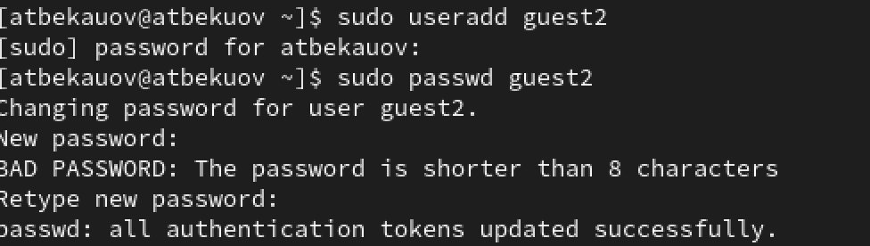
Рис. 1: Создание пользователя guest2
Далее добавляю пользователя guest2 в группу guest.(рис. 2).
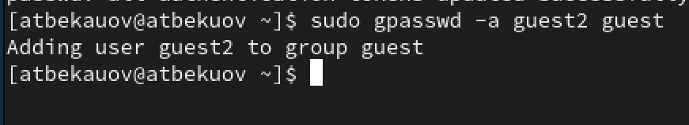
Рис. 2: Добавление пользователя в группу
Затем в терминальном окне захожу в пользователя guest и сразу проверяю в какой директории нахожусь с помощью команды pwd. Нахожусь в домашней директории пользователя guest(рис. 3).
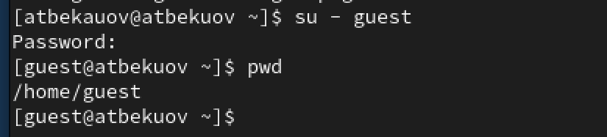
Рис. 3: Вход в guest
Открываю новое окно терминала и проделываю всё то же самое для пользователя guest2. Каталог соответственно - домашняя папка guest2 (рис. 4).
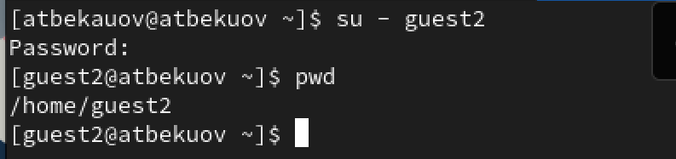
Рис. 4: Вход в guest2
За пользователя guest проверяю имя пользователя и группы, к которым он принадлежит. Вижу, что имя пользователя - guest, принадлежит он к единственной группе - guest(1001). (рис. 5).
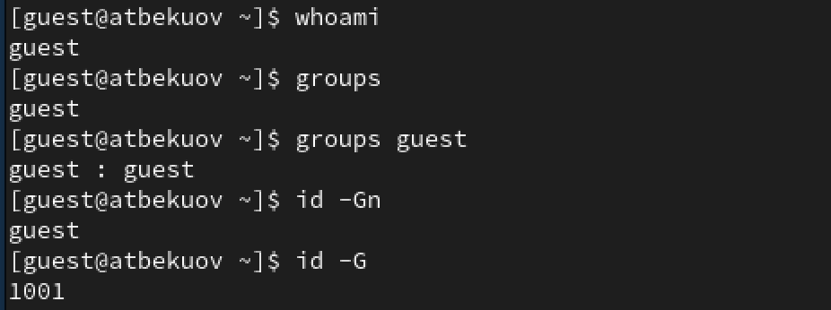
Рис. 5: Группы пользователя guest
Проделываю всё то же за пользователя guest2. Имя - guest2; группы - guest(1001), guest2(1002). (рис. 6).
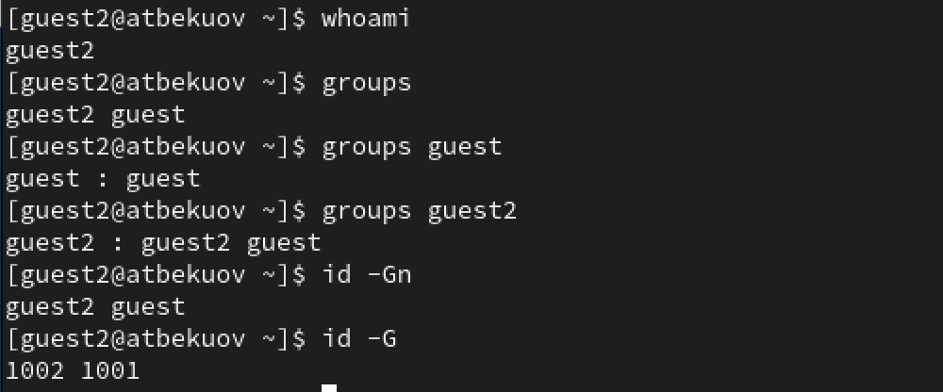
Рис. 6: Группы пользователя guest2
С помощью команды cat /etc/groups проверяю, что написано в /etc/groups. Вижу, что в группе guest(1001) присутствует пользователь guest2 (помимо естественно guest). (рис. 7).
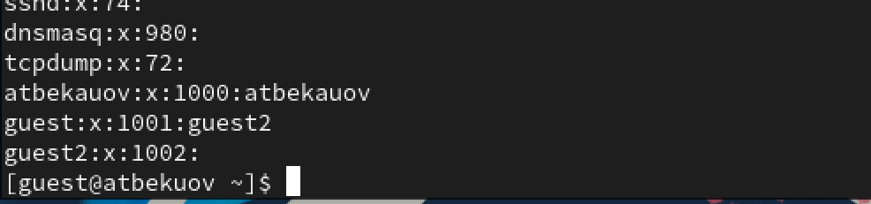
Рис. 7: Вывод команды cat /etc/groups
От имени пользователя guest2 выполню регистрацию пользователя guest 2 в группе group (командой newgrp guest). (рис. 8).
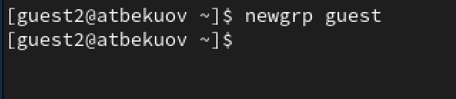
Рис. 8: Регистрация пользователя в группе
Далее от имени guest, предоставляю группе все права на директорию /home/guest, а затем отбираю все права (у всех) на директорию dir1. Проверяю с помощью команды ls. (рис. 9).
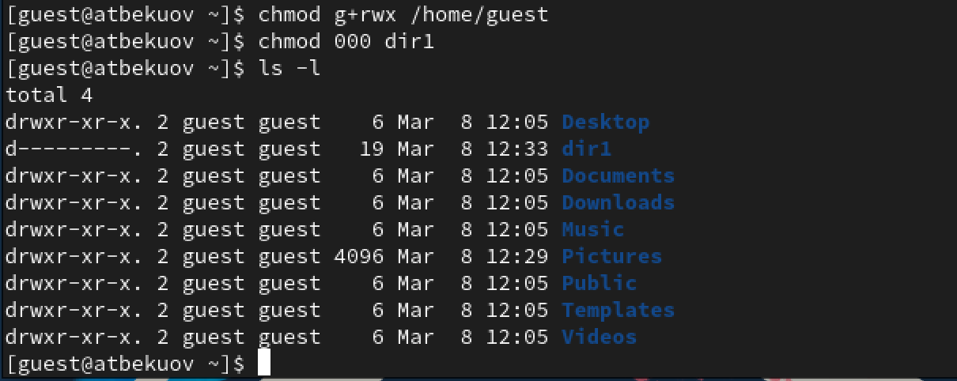
Рис. 9: Изменения прав доступа к /home/guest и dir1
Далее заполню таблицу 1, о влиянии атрибутов на возможность пользователей группы взамодействовать с файлами и директориями. (рис. 10, 11)
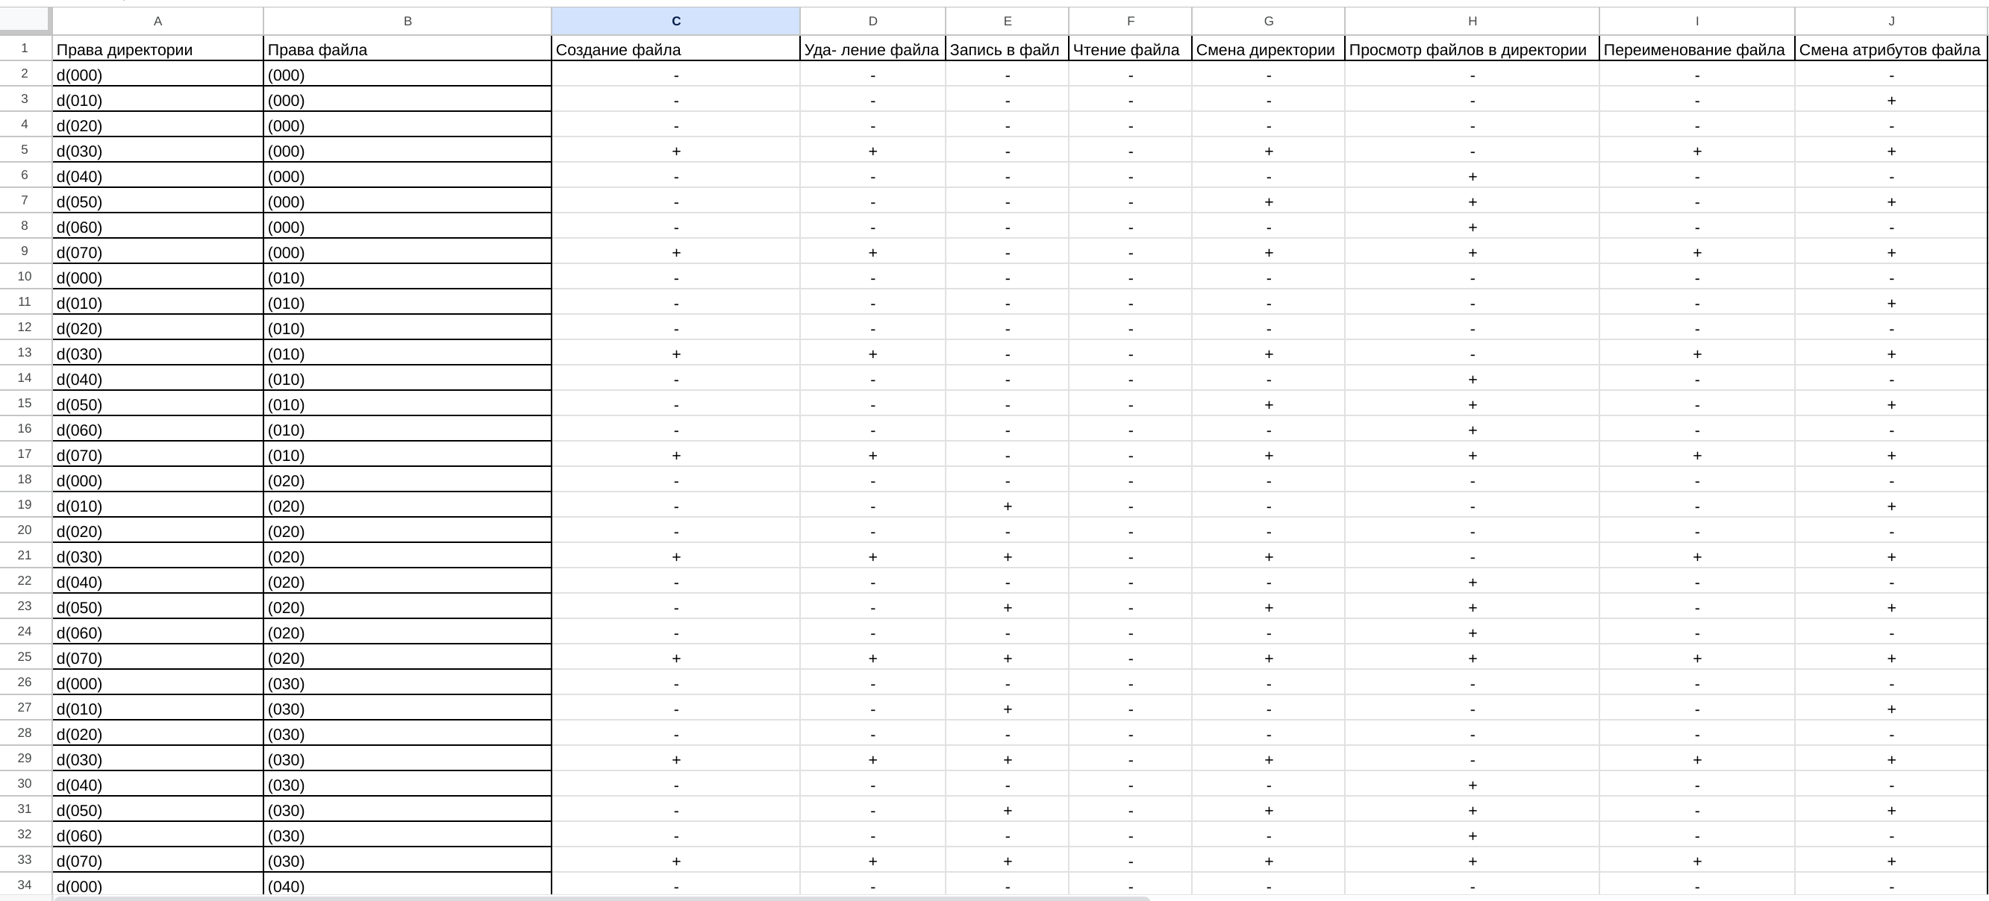
Рис. 10: Таблица 1(1)
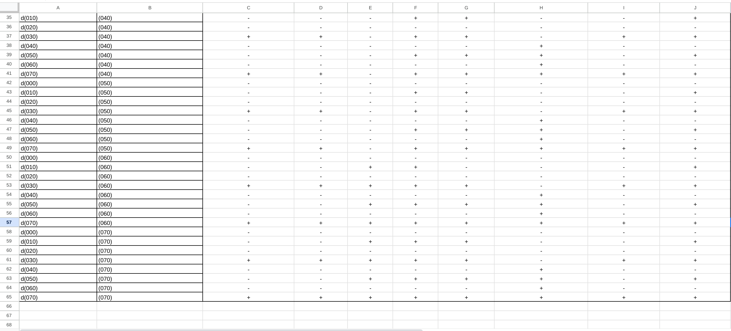
Рис. 11: Таблица 1(2)
Затем заполню таблицу 2 о минимальных правах, необходимых для совершения операций. (рис. 12).
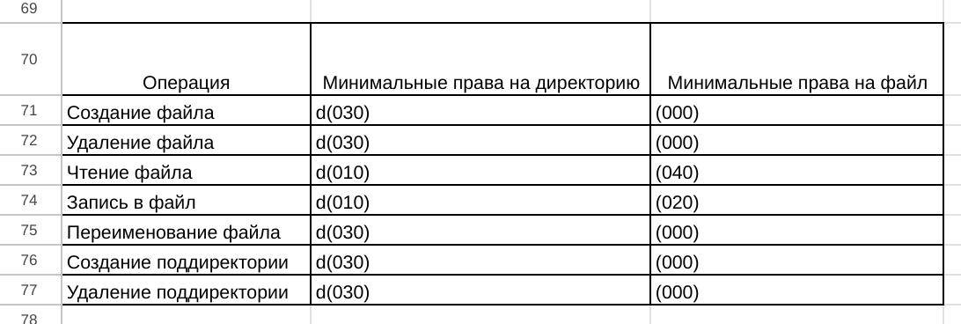
Рис. 12: Таблица 2

3 Выводы
В ходе данной лаботраторной работы я получил практические навыки работы в консоли с атрибутами файлов для групп пользователей

